入门篇：

《高等数学》 同济大学数学系

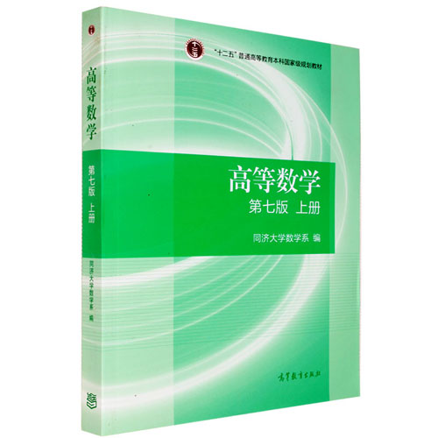

同济的高数是一套很经典的微积分教科书。全书讲解为主，习题为辅，内容偏向计算应用类，内容较简单，习题难度不大，适合作为微积分入门教材。

获取来源：校图书馆，淘宝，京东

进阶篇：

**《微积分学教程》 Г.М.菲赫金哥尔茨 著**

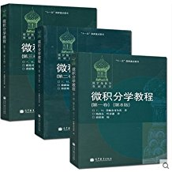

俗称“菲砖”。这套教材难度不算太高，讲述的内容基本与大一一学年的微积分课程相符，风格偏向数学分析，注重理论与推导~~。~~，内容丰富翔实，例题解答详细。适合学有余力、时间充裕的同学使用，若能精读必将大有裨益。

获取来源：校图书馆，淘宝，京东

**《大学数学典型题解析》（高等数学分册） 陈仲 范红军 黄卫华 编著**

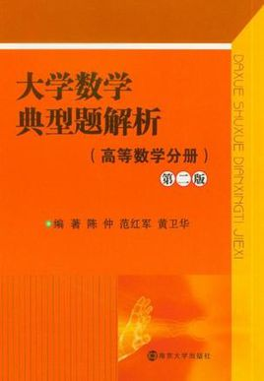

俗称“小黄书”。每章开头有知识提要，但其主要部分在于习题练习与解析。题目难度适中，解答中注重解题套路，间或有巧妙方法与一题多解。，但有些题目计算量较大。本书可以用于基本知识和解题方法的巩固、训练和提高。

获取来源：学友书店

Introduction to Calculus and Analysis (Richard Courant, Fritz John)

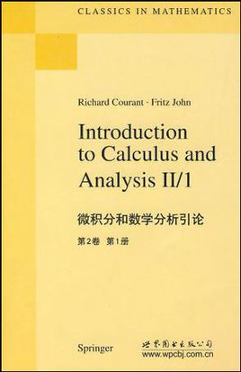

一套十分优秀的美国微积分教材，也是孙永忠老师官方推荐的参考书。全书内容丰富，理论推导严密，具有一定的难度，但又不失易读性。与苏联式教科书形成鲜明对比的是，这套书把整个微积分理论的来源、动机和实际应用充分地展现给读者，而不拘泥于教条的证明过程，使读者更易理解和接受。

获取来源：校图书馆有中文译本

吉米多维奇数学分析习题集（Б.П.吉米多维奇）

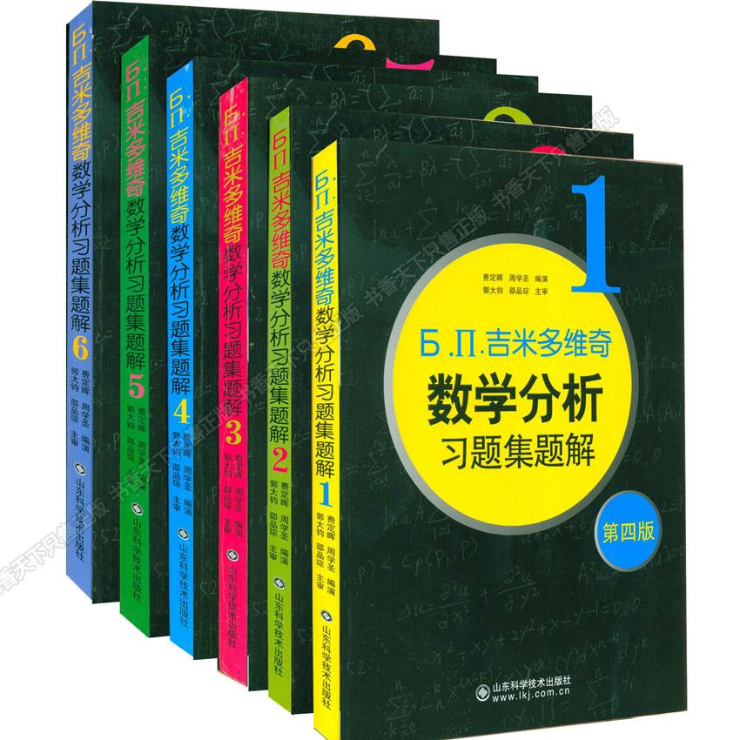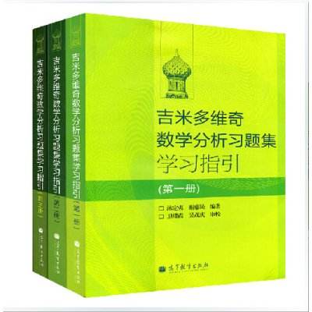

本书以计算题为主，证明较少，重复率高，虽然名为“数学分析”习题集，实际上更宜用于练习微积分计算，不宜用于获得对数学分析的更深理解。本书有两种常见中文版本：山东科技版（全六册）和高教版（全三册）。前者题量很大（与原书相同），每道题有必要的解答过程，少部分题有分析或提示；后者精选了一部分题目，但讲解与分析非常丰富，一题多解很多，而且对题目作了详细的分类。

获取来源：校图书馆，淘宝，京东

大师篇：

数学分析中的典型问题与方法 裴礼文

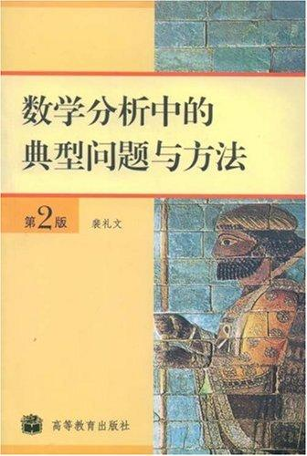

本书主要是为数学系学生编写的。全书总结归纳了数学分析中的基本解题方法，并选取了具有相当难度的试题作为习题。习题的来源主要是国内各高校的考研试题，部分题目具有很强的灵活性。全书的难度和知识范围已大大超出微积分考试的要求，但将来希望选择数学方向或是对数学有浓厚兴趣的同学不妨尝试一下。

获取来源：京东，淘宝